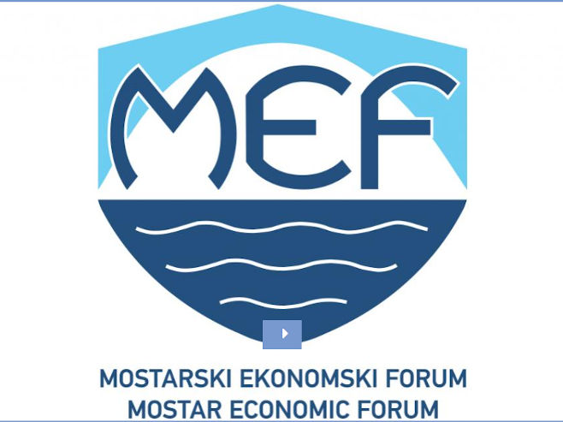

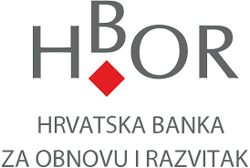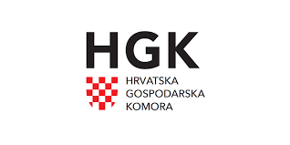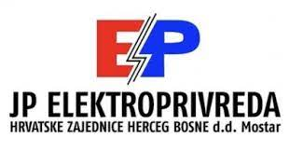

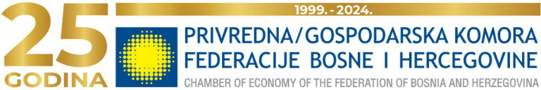

3. MOSTARSKI EKONOMSKI FORUM
EU PERSPEKTIVE ZA BOSNU I HERCEGOVINU – ISKUSTVA REPUBLIKE HRVATSKE
MEĐUNARODNI SAJAM GOSPODARSTVA MOSTAR 17.04.2024.g.
(Rodoč bb / Slobodna zona Hercegovina Mostar)

A G E N D A

10:15 do 10:25 - REGISTRACIJA SUDIONIKA

10:30 do 11:30 - I PANEL :

BENEFITI ULASKA REPUBLIKE HRVATSKE U EU – ŠTO BIH MOŽE OČEKIVATI

11:30 do 11:45 - PAUZA ZA OSVJEŽENJE

11:45 do 12:30 - II PANEL :

INTERNACIONALIZACIJA I PREKOGRANIČNA SURADNJA

12:35 do 13:20 – III PANEL

ODRŽIVO POSLOVANJE – PRILIKA ZA POZITIVNE PROMJENE

I PANEL

Benefiti ulaska Republike Hrvatske u EU – što BiH može očekivati

Moderator : Ivan Jurilj – Direktor Ureda za EU integracije ZHŽ

Panelisti:
- Željko Nedić – Ministar Federalnog ministarstva prostornog uređenja
- Vedran Šimunović - Direktor Intera tehnološkog parka
- Joze Tomas – Predsjednik Županijske komore Split, potpredsjednik Jadransko-jonske Komore
- Dragana Kokot – Generalni sekretar Privredne komore Republike Srpske

II PANEL

Internacionalizacija i prekogranična suradnja

Moderator: Josip Grgić, HBOR

Uvod u panel: mr. sc. Hrvoje Čuvalo, predsjednik Uprave HBOR-a

Panelisti:
- Željko Zadro, Hrvatska industrija šećera d.d., predsjednik Uprave (TBC)
- Svjetlan Stanić, Stanić Grupa d.o.o., predsjednik Uprave
- Violeta d.o.o., Petar Ćorluka, predsjednik Uprave
- Agro Invest Grupa d.o.o., Ivan Pandurević, predsjednik Uprave
- Razvojna banka Federacije BiH, Dalibor Milinković, v.d. izvršni direktor za projekte i razvoj

III PANEL

Održivo poslovanje – prilika za pozitivne promjene

Moderator: dr.sc. Tomislav Radoš, potpredsjednik Hrvatske gospodarske komore

Uvod u panel: mr.sc. Marija Šćulac, direktorica Sektora za industriju i održivi razvoj, Hrvatska gospodarska komora: Održivo poslovanje – nova regulativa i prilike za unaprjeđenje

Panelisti:
- Gordana Kovačević, direktorica Ericsson Nikola Tesla d.d.
- Predstavnik uprave Končar d.d.
- Eugen Šušak, zamjenik direktora TT kabeli d.o.o.
- Ivan Marijanović, Intesa Sanpaolo Banka BiH

